

Carpeta Funcional

|  |  |  |
| --- | --- | --- |
| EST Florentino Ameghino - YouTube  Integrantes:  Cabrera, Franco –Back End Developer  Cachambi, Agustín – Tester  Salvatierra, Valentín – DBA  Tebaldi, Regina – Front End Developer |  |  |

Scrum Master: Julieta García Da Rosa

Escuela Secundaria Técnica Florentino Ameghino

Contenido

Introducción 3

Descripción del Sistema 3

Entrevista Abierta 4

Entrevista Cerrada 4

Estudio de Factibilidad 7

Gantt 13

Project Charter 15

Diagrama de Contexto 0 17

Diagrama de Contexto 1 18

Modelo Entidad-Relación 19

Diagrama Entidad-Relación 20

Consultas de ABM 21

Pantallas 23

Recuperación de contraseña 25

Generación de usuarios 25

# Introducción

Roots es un sistema dedicado a la comunicación entre personas, dando las opciones de realizar publicaciones incluyendo texto e imágenes. La misma es una red social de *microblogging* que permite la interacción con otros usuarios: dar «me gusta», compartir, comentar y descubrir nuevas publicaciones y personas mediante el sistema de recomendación o incluso por búsqueda manual.

Además, posee la función de seguir y dejar de seguir otros usuarios para poder tener una pantalla de inicio personalizada.

# Descripción del Sistema

La página web será accesible desde cualquier dispositivo, permitiendo una mejor comunicación entre los variados usuarios. Su pantalla principal incluirá una variedad de publicaciones realizadas y/o compartidas por los usuarios seguidos, además de incluir una sección específica para descubrir nueva gente, donde se podrán ver publicaciones recomendadas.

Las funciones principales del sistema son:

* **Login.** Registro de nuevos usuarios, inicio de sesión y recuperación de contraseña.
* Búsqueda de usuarios o publicaciones.
* **Personalización del usuario.** Se le permite editar su nombre, foto y descripción.
* **Funciones del usuario.** Se le permite realizar publicaciones, seguir y dejar de seguir a usuarios, y darle me gusta o quitarlo a las publicaciones.
* Las publicaciones se borrarán pasado un año desde su publicación.

# Entrevista Abierta

<https://forms.gle/r2N6ZbcA9c28fzLs7>

# Entrevista Cerrada

<https://forms.gle/53fQ3CHHaXbMcGqEA>

**Relevamiento Obtenido**

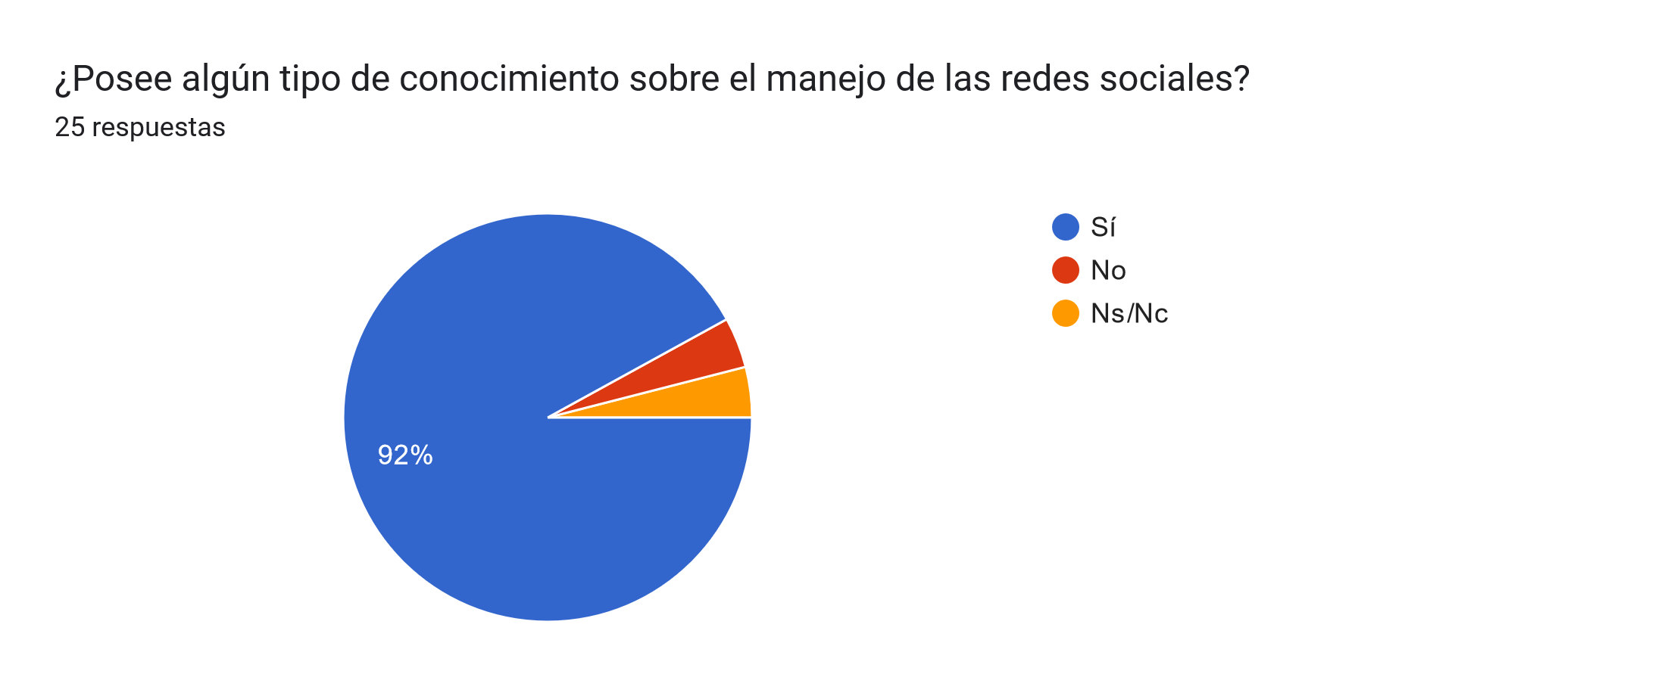

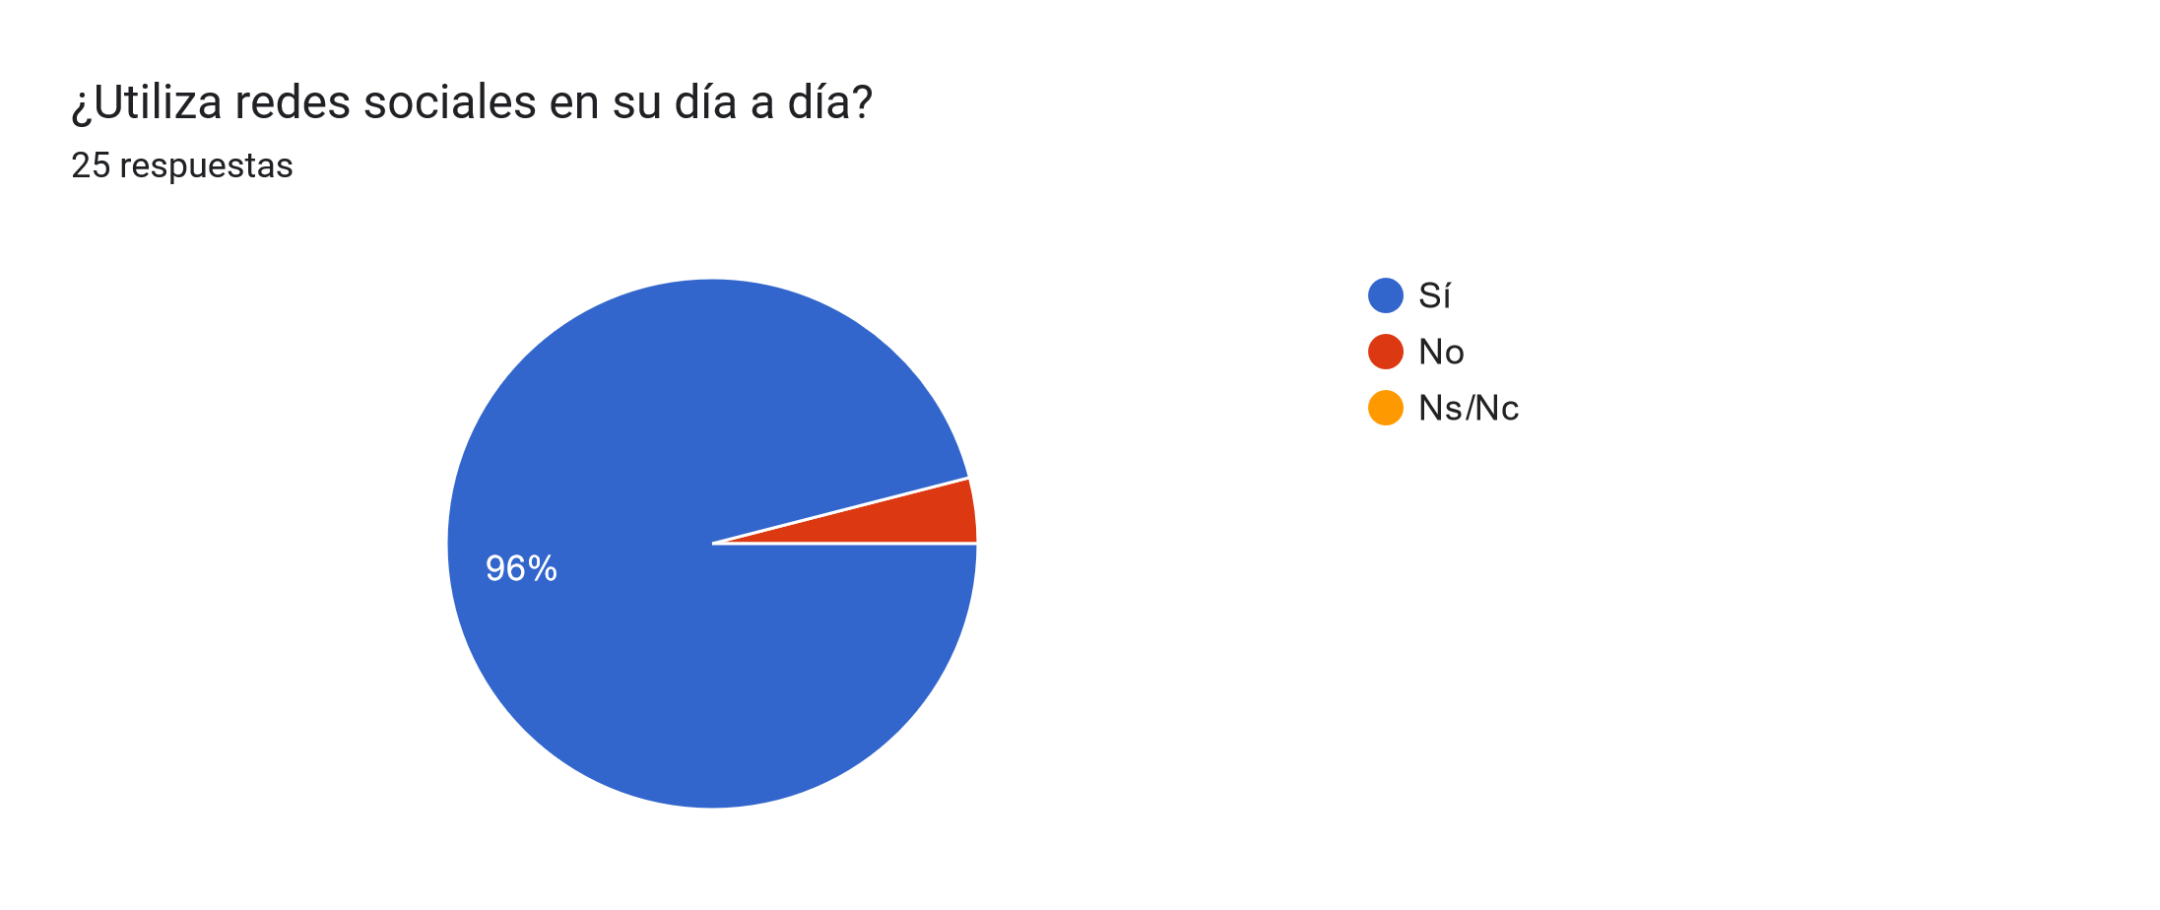

# Gráfico de las respuestas de Formularios. Título de la pregunta: Seleccione de la lista proporcionada cuales redes sociales posee. (Puede seleccionar más de una) . Número de respuestas: 25 respuestas.

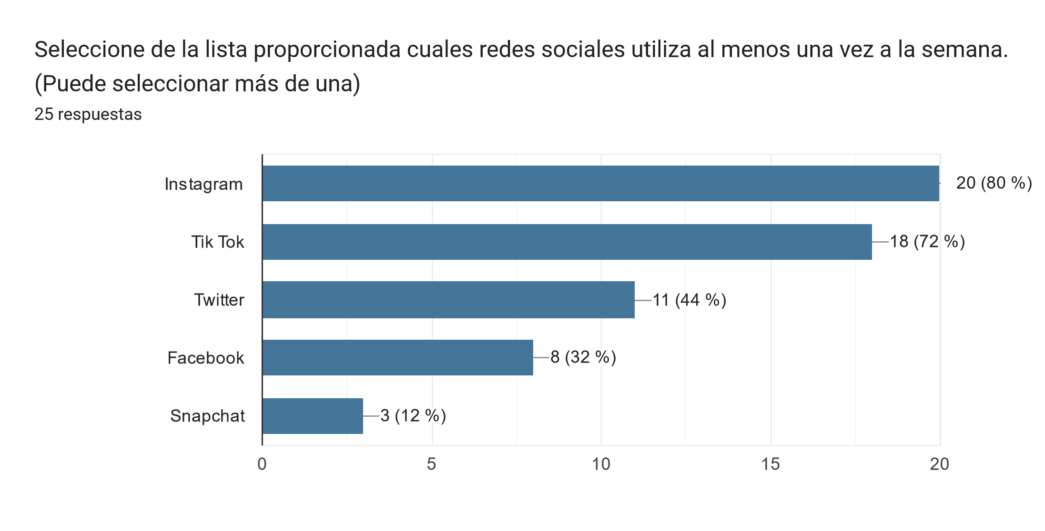Gráfico de las respuestas de Formularios. Título de la pregunta: ¿Conoce los beneficios de las redes sociales?
. Número de respuestas: 25 respuestas.

# Gráfico de las respuestas de Formularios. Título de la pregunta: ¿Estaría dispuesto/a a utilizar una nueva red social? . Número de respuestas: 25 respuestas.

**Gráfico de las respuestas de Formularios. Título de la pregunta: En una escala del 1 al 10, ¿Qué tanto habla usted con otras personas sobre contenido que ve en las redes sociales?
. Número de respuestas: 25 respuestas.**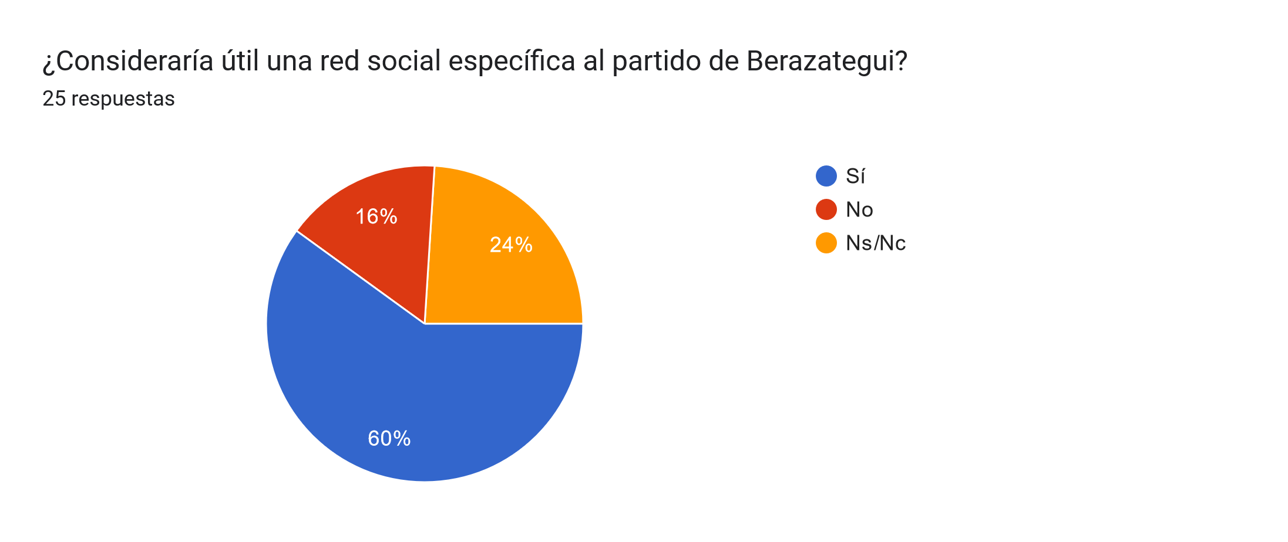Gráfico de las respuestas de Formularios. Título de la pregunta: ¿Desde qué dispositivos utiliza sus redes sociales?(Puede seleccionar más de una)
. Número de respuestas: 25 respuestas.

# Estudio de Factibilidad

**Resumen Ejecutivo**

Es mediante el presente estudio de factibilidad que logramos determinar que el impulso del proyecto de la nueva red social Roots es funcional y viable, a pesar de presentar ciertas problemáticas, como la gran cantidad de competencia y la posible falta de interés por parte de los clientes.

Sin embargo, al ser una red social local utilizada como método de comunicación para una selección de usuarios determinados, podemos asegurar que el sistema logrará obtener un público, dentro del área del instituto para el cual se desarrolla el sistema. Una de nuestras mayores ventajas por sobre otras redes sociales es que absolutamente todas las funciones de nuestro sistema son completamente gratuitas e intuitivas, es fácil de usar y simple, a comparación de nuestros competidores.

El sistema se desarrollará por un grupo capacitado, con conocimientos y competencias suficientes, lo cual nos permite garantizar al usuario la seguridad y privacidad de todos sus datos. Además, el proyecto no requiere de la realización de ningún gasto, por lo que no existirán preocupaciones económicas, ni relacionadas a presupuestos.

**Antecedentes del Proyecto**

Los factores que dieron origen a la necesidad y a la creación del proyecto fueron analizar el entorno y no encontrar ningún sistema específico en Berazategui que se encargue de encontrar gente nueva de una misma localidad con las mismas características de una red social.

Los interesados claves o Stakeholders son: Matias Tixeira y Julieta Garcia Da Rosa.

Los interesados clave según la visión del proyecto son aquellos individuos los cuales buscan una nueva red social.

Las actividades realizadas antes del proyecto son:

* Gantt
* Kanban
* Der
* Mer
* Diagrama de contexto 0 y 1
* Logo del sistema
* Encuesta abierta y cerrada
* Project charter

**El Proyecto y su Contexto**

**Descripción del proyecto:**

El propósito principal de proyecto es el de desarrollar un sistema con funciones similares a las redes sociales, que a su vez cuenta con un total de 7 entregables:

1. Login
2. Registro
3. Página principal
4. Base de datos
5. Algoritmo de recomendación
6. Barra de búsqueda
7. Por crear publicaciones

**Objetivos:**

* Login: Estamos en presencia de la funcionalidad que da inicio a todo debido a que es la encargada de loguear a todos los usuarios que tengan un usuario o correo ya registrado con su respectiva contraseña. Albergando debajo un enlace en caso de querer restablecer la contraseña, en donde se necesitará si o si el correo con el cual la cuenta está vinculado para proseguir con el cambio de contraseña debido a que se cuenta con una verificación.
* Este apartado provoca que cada individuo que quiera acceder al sitio debe de loguearse para ir a la página principal y en caso de haberse olvidado o querer restablecer la contraseña exista la posibilidad de cambiarla si contamos con el correo vinculado a la cuenta.
* Registro: Esta función es la base para que un individuo pueda crear un usuario con el cual acceder a la página principal en donde tan solo deberá proporcionar, correo, fecha de nacimiento, nombre y apellido, nick, teléfono y nacionalidad.

Esto nos beneficiará a los programadores a la hora de verificar una cuenta y al mismo tiempo de restringir publicaciones acordes a la edad. Al mismo tiempo que nos sirve para asignarle un nombre al perfil del usuario.

* Página principal: Aquí es en donde el usuario pasará la mayor parte de su tiempo, por lo cual deberá de contar con distintas secciones las cuales buscan responder a las necesidades de los usuarios. En donde encontraremos uno destinado a personalizar su propio perfil, otro destinado a los temas recomendados para el usuario, otro en donde se le recomienden usuarios para seguir, otro en donde se muestran las publicaciones de aquellos usuarios que uno sigue y otro en donde se mostrarán los temas que están en tendencia. Adicionalmente cada usuario puede interactuar con las publicaciones ya sea dándole un like o realizando un comentario. Por último, también se tiene la opción de crear una publicación.

Esto nos traerá muchos beneficios debido a que se adapta a las especificaciones de cada usuario y buscará atraer su atención en todo momento para que se cree una interacción constante.

* Algoritmo de recomendación: Este se encarga de realizar mediante un conjunto ordenado de operaciones sistemáticas encontrar lo que le gusta al usuario en base a sus preferencias.

Esto nos beneficiará gracias a que nos permite crear todo el sistema de recomendación.

* Barra de búsqueda: Esta consistirá de un sistema de filtrado (ya sea de temas como de usuarios) el cual te mostrará las posibles opciones en base a lo que se escriba.

Esto nos beneficiará a la hora que el usuario desee realizar alguna búsqueda, para hacer de forma más eficiente la indagación.

**Contexto del Proyecto**

El proyecto por realizar se encuentra pensado bajo el interés de los adolescentes de Berazategui, específicamente de la institución Florentino Ameghino. Nuestro objetivo es el desarrollo de un sistema de comunicación local, realizado como proyecto a lo largo de todo un año.

Nuestras visiones encajan con la de nuestros stakeholders principales, e incluso realizamos reuniones quincenales con el fin de definir el progreso y el futuro del sistema, facilitando la devolución ante lo elaborado.

**Alcance del Estudio de Factibilidad**

Los resultados que se esperan del estudio de factibilidad son aquellos que me permitan demostrarles a las grandes autoridades si deben dar su aprobación o no a este proyecto.

Las actividades principales que se realizaron para la preparación a la evaluación de factibilidad fueron la recopilación de información de varias fuentes para hacerla lo más completa posible y la otra fue el diálogo entre los especialistas para concretar la mejor resolución posible a las cuestiones

**Factibilidad de Recursos**

Los recursos (contexto interno) que se precisarán para el desarrollo del proyecto son:

**Humanos:** El grupo actual, encargado del desarrollo del sistema. Scrum Masters.

**Materiales:** Dispositivo para acceder a la página. Server para el hosteo de la página. Acceso a Internet.

**Ideas y Conocimiento:** Capacitación realizada tanto por parte de los Scrum Master como por cuenta propia, además de los conocimientos informáticos previos del grupo.

Nuestro contexto externo se encuentra afectado por la gran competición dentro del área de desempeño del sistema: Las redes sociales, lo que incluso puede causar problemáticas debido a que, si bien todos nuestros competidores presentan características en común, si resultan muy similares, podrían tomar acciones legales. Sin embargo, Roots es un sistema de comunicación *local,* creado con el fin de ser utilizado, en un principio, solamente dentro del área de Berazategui.

Por otro lado, también debemos destacar que el sistema no requiere de ningún tipo de financiación, debido a que es algo desarrollado puramente virtual, y el servidor será proveído por la institución

**Factibilidad de Mercado**

Nuestro servicio presenta una gran competencia en cuanto a su desarrollo, hay bastantes redes sociales ya existentes con una plataforma amplia, sin embargo, nosotros tendremos un público mucho más específico: Adolescentes dentro del partido de Berazategui.

Uno de los principales lugares donde promocionaremos el sistema será la institución Florentino Ameghino, para la cual nos encontramos trabajando.

Al limitar nuestro público a uno mucho menor, es más fácil conseguir y adaptar nuestra página para acatar a las necesidades de este. Es decir, promocionaremos la página como un método nuevo de comunicación, que permita conocer gente nueva, todas dentro del partido de Berazategui.

**Factibilidad Operacional**

Podemos decretar que el sistema buscará darles a los usuarios finales un método de comunicación alternativo a los que utilizan actualmente, de manera totalmente gratuita, y con control de edades para minimizar los problemas en cuanto a publicación de contenido.

Las competencias laborales y conocimientos de nuestro personal son aptas para el desarrollo de un sistema que permita a los usuarios utilizarlo sin problema, garantizando su seguridad, confianza y flexibilidad de la página.

A su vez, podemos destacar que nuestro personal se encuentra capacitándose constantemente para poder lograr un sistema totalmente personalizado para nuestro mercado general, específico a sus necesidades y que busque resolver todas sus problemáticas con otros medios de comunicación mediante las distintas novedades que presentamos.

**Factibilidad de Tiempo**

El tiempo que se tiene previsto para construir el proyecto es de un estimado de 5 meses para la elaboración total.

Se puede empezar con la construcción del sistema ni bien tengamos las capacitaciones necesarias para completar con éxito cada paso del mismo.

Si entramos en detalles las afectaciones posibles para llevar a cabo las operaciones normales podrían ser: la falta de capacitación - la complicación en algún paso en el proceso de elaboración - las modificaciones que el usuario desee realizar.

En cuanto a las dependencias con otros proyectos este sistema carece de esto gracias a que es auto sustentable. Ahora bien, en cuanto a las afectaciones el equipo de desarrollo se ve envuelto en otro proyecto externo el cual puede llegar a reducir hasta la mitad de tiempo que se le dedica al proyecto.

**Recomendaciones y aprobación**

Teniendo en cuenta los puntos expuestos anteriormente, el desarrollo del sistema puede ser recomendable o no debido a que, si se busca crear un sistema de talla mundial para intentar hacerle frente al resto de redes sociales, es claramente una idea descabellada tal y como suena. Ahora bien, si hablamos más bien de absorber esa idea principal y adaptarla para algún tipo de grupo más específico de la sociedad con nuevas funciones que le permita al sitio tener algún tipo atracción especial para aquellos usuarios a los cuales se los intenta atraer se vuelve algo más viable a la hora de pensarlo y desarrollarlo.

Teniendo en cuenta los dos posibles casos a las cuales puede llegar a apuntar este proyecto podemos desarrollar los pros y contras de los mismos, respectivamente:

Los pros del desarrollo del sistema (Con nuestras respectivas limitaciones) en donde no es necesario pagar para ser verificado y a su vez no se mostrarán anuncios.

Por otra parte, sus contras serán en principio las complicaciones que tendremos frente a las grandes industrias que promueven a la competencia, y la diferencia tan grande de repercusión en la sociedad debido a que nos encontramos con uno de los sitios más referentes de la actualidad, al mismo tiempo que no contamos con el mismo poder adquisitivo que el competidor principal, entre otras muchas otras contras que presenta esta propuesta.

Ahora bien, continuamos con los pros del segundo caso, en donde comenzamos con el pie derecho, ya que no tiene ningún competidor directo, presenta una propuesta sólida debido a que al ser algo más específico para un grupo de la sociedad, resulta más factible ya que no se necesitaran grandes inversiones para su funcionamiento, al mismo tiempo que cuenta con la ventaja de que puede proporcionar funciones propias del sitio. Asimismo, cuenta con una gran cantidad de audiencia dado a cuál es nuestro público, así como también se puede promover el sitio con mayor facilidad debido a el espacio más reducido que tiene previsto abarcar.

Sin embargo, veremos reflejado la falta de un servidor dedicado solo para el proyecto en donde en caso de que este se apague el sitio quedará inhabilitado, después tenemos un límite en cuanto a la cantidad de usuarios que puede manejar el sistema al mismo tiempo y por último que solo abarca una localidad (Un sector muy pequeño si se busca tener una fuerte influencia en la población)

Las probabilidades de éxito de estas dos iniciativas varían según el interés que se le quiera atribuir al proyecto. En una, las probabilidades son bajísimas tanto así que es recomendable no seguir en marcha con el mismo, y en el otro las probabilidades son muy altas en donde si es conveniente seguir con el proyecto dado al grado de interés que puede llegar a repercutir entre las localidades. Es por esto que como equipo, decidimos desarrollar nuestro sistema enfocado al partido de Berazategui, para proporcionar una experiencia adecuada y personalizada al usuario, donde no presentaremos tanta competencia ni complicaciones.

# Gantt

**Fecha de finalización: 20 de octubre de 2023**

# Interfaz de usuario gráfica, Texto, Aplicación, Correo electrónico Descripción generada automáticamenteProject Charter

# Diagrama de Contexto 0

# Diagrama de Contexto 1

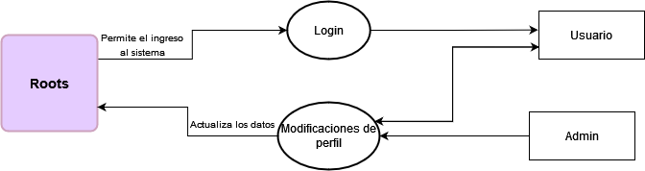

# Modelo Entidad-Relación

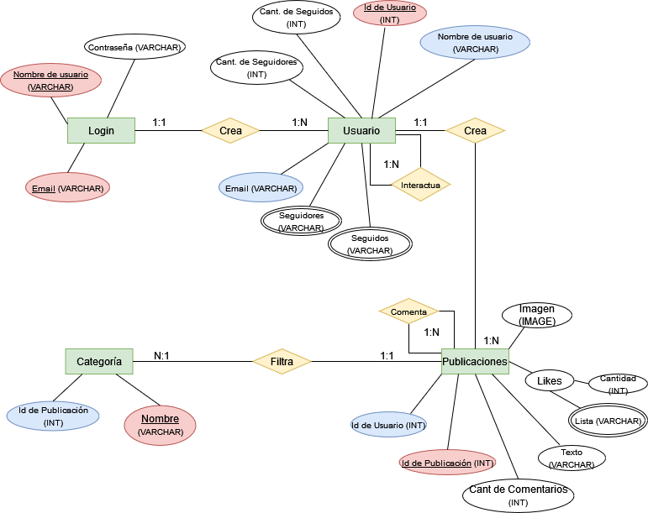

# Diagrama Entidad-Relación

# Consultas de ABM

**Altas**

INSERT INTO Login (nombre_usuario, email, contrasena)

VALUES ("UsuarioNuevo", "MailDeUsuario", "Clave");

**Bajas**

ALTER TABLE Usuario

DROP COLUMN *

WHERE nombre_usuario = “UsuarioIngresado”

AND contrasena = “ContrasenaIngresada ";

ALTER TABLE Login

DROP COLUMN *

WHERE nombre_usuario = “UsuarioIngresado”

AND contrasena = “ContrasenaIngresada ";

**Medias**

**Cambio de nombre de usuario**

UPDATE Usuario

SET nombre_usuario= "NombreNuevo"

WHERE nombre_usuario= "NombreUser" OR email= "MailDeUsuario";

**Cambio de email**

UPDATE Usuario

SET email = "MailNuevo"

WHERE nombre_usuario= "NombreUser" OR email= "MailDeUsuario";

**Cambio de descripción**

UPDATE Usuario

SET descripcion = "DescNueva"

WHERE nombre_usuario= "NombreUser";

# Pantallas

**Login**

**Register**

**Post-Login (Página Principal)**

# Recuperación de contraseña

UPDATE Login

SET contrasena = "ClaveNueva"

WHERE nombre_usuario= "NombreUser" OR email= "MailDeUsuario";

# Generación de usuarios

INSERT INTO Login (nombre_usuario, email, contrasena)

VALUES ("UsuarioNuevo", "MailDeUsuario", "Clave");